

*Réalisée par :*

***Maher bouchnak***

Recherche sur :

**Les capteurs dans le prototype**

La fonction des injecteurs consiste à injecter la quantité précise de carburant calculée par le calculateur dans tout état de fonctionnement du moteur. Une distance et un angle d'injection définis, spécifiques au moteur, doivent être respectés pour assurer une bonne pulvérisation du carburant et de faibles pertes par condensation.

Les injecteurs sont à commande électromagnétique. Le calculateur calcule et commande les impulsions électriques d'ouverture et de fermeture des injecteurs à l'aide des données des capteurs correspondant à l'état de fonctionnement momentané du moteur. Les injecteurs se composent d'un corps qui renferme un enroulement magnétique et un guidage pour l'aiguille d'injecteur, de même qu'une aiguille d'injecteur avec un induit magnétique. Lorsque le calculateur applique une tension à l'enroulement magnétique, l'aiguille d'injecteur se soulève de son siège et libère un perçage de précision. Lorsque la tension disparaît, un ressort repousse l'aiguille d'injecteur sur le siège ce qui obture le perçage.

Le débit d'un injecteur ouvert est précisément défini par le perçage de précision. Pour que soit injectée la quantité de carburant calculée en fonction de l'état de fonctionnement, le calculateur calcule le temps d'ouverture de l'injecteur en correspondance avec le débit. Ainsi, la bonne quantité de carburant est toujours injectée. La forme du siège et du perçage de précision procure une pulvérisation optimale du carburant.

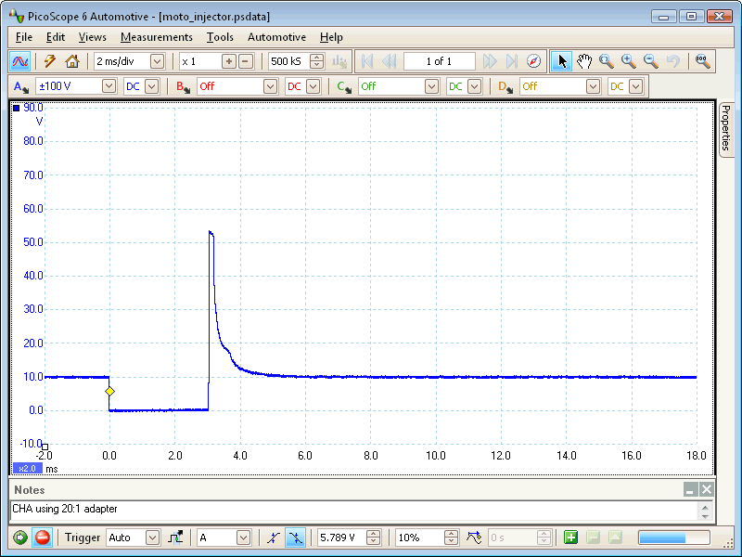

# **Injecteur**

Une sonde lambda aussi appelée sonde à oxygène est un [capteur](https://fr.wikipedia.org/wiki/Capteur) destiné à mesurer le taux de [dioxygène](https://fr.wikipedia.org/wiki/Dioxyg%C3%A8ne) d’un [gaz](https://fr.wikipedia.org/wiki/Gaz). Elle est souvent installée dans l’échappement des moteurs thermiques afin de contrôler la qualité de la combustion en mesurant la teneur en oxygène des gaz rejetés.

Ce capteur est qualifié comme capteur actif et de signal analogique

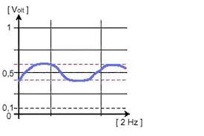

# Capteur de Sonde lambda

Le capteur de position du papillon (TPS) fait partie du système de gestion du carburant de votre véhicule et aide à assurer que le bon mélange d'air et de carburant est fourni à votre moteur. Le TPS fournit le signal le plus direct au système d'injection de carburant des demandes d'énergie du moteur.

Ce capteur est qualifié comme un capteur passif et de signal analogique

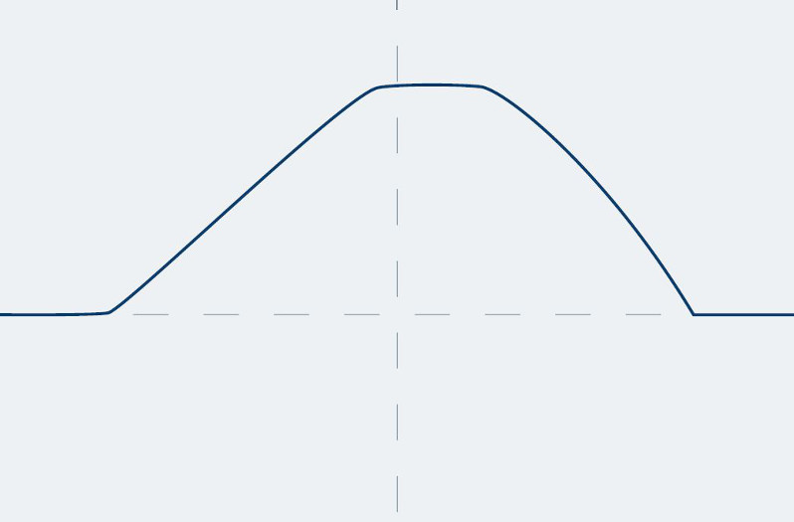

# Capteur de position du papillon

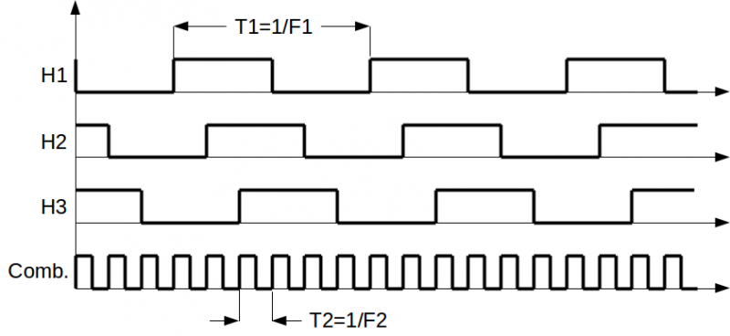

Le capteurà effet**-**hall détecte et mesure la présence de champs magnétiques en exploitant l’effet Hall. L’effet Hall est lorsqu’un élément conducteur est intégré dans un champ électromagnétique, une force proportionnelle au champ et au courant apparaît.

Le capteur génère une tension à l’image du courant à visualiser ou à mesurer et donne un signal lorsqu’il est en présence d’un champ magnétique qui traverse le matériau ou une pièce métallique. Le capteur à effet hall est très sensible, mais aussi très solide, et ce, bien qu’il soit très fin.

Ce sont donc des capteurs actifs, appartient à la catégorie de ceux avec traitement du signal numérique.

# Capteur à effet-hall

Un thermocouple est un capteur servant à mesurer la température. Il se compose de deux métaux de natures différentes reliés à une extrémité. Quand la jonction des métaux est chauffée ou réfrigérée, une tension variable est produite, qui peut être ensuite transcrite en température. Les alliages thermocouple sont généralement disponibles en fils.

Ce capteur est actif puisque il transforme directement la "température" en tension électrique et de signal analogique

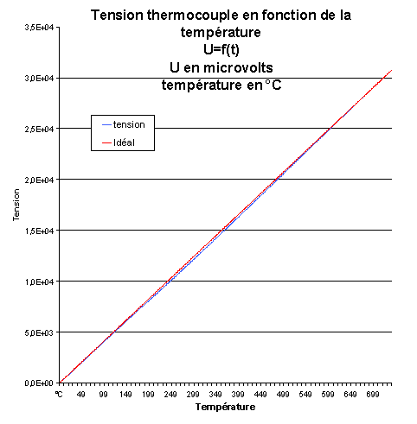

***Capteur thermocouple***

# Capteur de pression de suralimentation (MAP)

Le capteur de pression de suralimentation est aussi appelé capteur MAP, abréviation de l'anglais Manifold Absolute Pressure. Son rôle est de mesurer la pression d'admission d'air dans le moteur. Il transmet ensuite ces informations au [calculateur](https://www.vroomly.com/blog/calculateur-moteur-fonctionnement-entretien-et-prix/) pour régler l'injection de [carburant](https://www.vroomly.com/blog/carburant-tout-ce-que-vous-devez-savoir/).

Ce capteur est qualifié comme capteur passif et de signal analogique

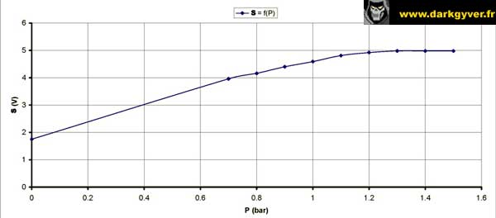

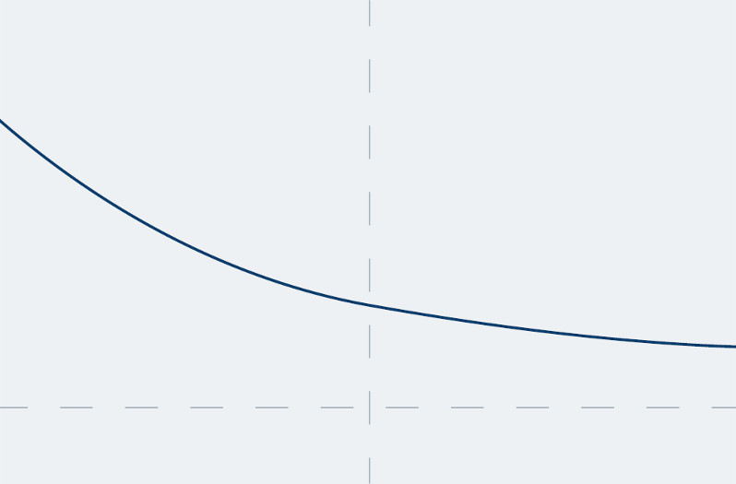

***Dans notre cas :***

*Le capteur de température a un rôle de mesurer la température externe autour de moteur de la prototype (l’environnement de moteur)*

*Ce capteur est actif puisque il fournit de l’énergie et de signal analogique*

Le capteur de température de l'air d'admission mesure la température qui règne dans la tubulure d'admission et transmet les signaux électriques correspondants au calculateur. Celui-ci analyse les signaux et agit sur la formation du mélange et sur l'angle d'allumage.

La résistance du capteur de température change en fonction de la température de l'air d'admission. Lorsque la température augmente, la résistance diminue, d'où une baisse de la tension du capteur. Le calculateur évalue les valeurs de la tension qui sont en rapport direct avec la température de l'air d'admission (les températures basses donnent des valeurs de tension élevées et les températures élevées des valeurs de tension basses au capteur).

FONCTIONNEMENT DU CAPTEUR :

# CAPTEUR DE TEMPÉRATURe

# de l’air